

**Polisi Iechyd a Lles Staff**

**Ffederasiwn Talaerau**



**Cymeradwywyd – Ebrill 2023**

**Pennaeth: Glenda Evans**

**Cadeirydd: Meleri Morris**

**Polisi Iechyd a Lles Staff Ysgol**

|  |  |
| --- | --- |
| Enw’r Ysgol | Ffederasiwn Talaerau |
| Enw’r Polisi | Polisi Iechyd a Lles Staff Ysgol |
| Dyddiad y cymeradwywyd y polisi yn ffurfiol gan y corff llywodraethol: | Ebrill 2023 |
| Dyddiad y daw’r polisi i rym: | Ebrill 2023 |
| Dyddiad(au) adolygu: | Ebrill 2024 |
| Pwy sy’n gyfrifol am weithredu’r polisi: | Pennaeth |
| Llywodraethwr a enwyd: | Meleri Morris |
| Arwyddwyd: (Pennaeth) | G.Evans |
| Arwyddwyd: (Cadeirydd y corff  llywodraethol) | Meleri Morris |

1. **Cefnogi Lles Staff**

Mae lles da ymhlith staff yn hanfodol i feithrin ysgol sy’n iach yn feddyliol, i gadw ac ysgogi staff ac i hyrwyddo lles a chyrhaeddiad disgyblion.

A hithau’n gyflogwr, mae gan yr Ysgol ddyletswydd i sicrhau iechyd, diogelwch a lles ei chyflogeion cyn belled ag y bo’n rhesymol ymarferol. Mae’n ofynnol iddi hefyd sefydlu mesurau i sicrhau bod ffactorau a allai niweidio lles corfforol a meddyliol cyflogeion, gan gynnwys straen cysylltiedig â gwaith, yn cael eu lleihau i’r eithaf. Mae’r ddyletswydd hon yn ymestyn i’r ffactorau hynny sy’n gysylltiedig â gwaith ac sydd o fewn rheolaeth yr Ysgol yn unig.

Mae lles yn ymwneud â’n hiechyd cyfannol, gan gynnwys y corfforol a’r emosiynol. Pan fydd ein lles yn dda, rydym yn teimlo bod bywyd yn gytbwys a’n bod yn gallu ymdopi’n dda yn gyffredinol. Mae gennym gymhelliad a diddordeb, rydym yn wydn ac yn gallu ymdrin yn effeithiol â thrafferthion pob dydd, yn ogystal ag adfer o heriau bywyd (gweler Atodiad 1 – y Model Lles, Dodge et al.).

Gan fod staff ysgolion yn cydbwyso llu o wahanol dasgau a gofynion, mae’n bwysig bod pawb yn cael y cymorth emosiynol ac ymarferol iawn fel y gallan nhw, yn eu tro, gynorthwyo eu disgyblion.

Mae’r argyfwng COVID-19 yn heriol i bawb, a bydd pobl yn ymateb i’w profiadau mewn ffyrdd gwahanol. Mae’r achosion COVID-19 yn creu pwysau digynsail ar staff ysgolion, felly mae’n bwysicach fyth fod staff yn gallu cael at y wybodaeth a’r cymorth y gallai fod arnynt eu hangen yn ystod y misoedd i ddod, a bod cyfraniad pawb yn cael ei werthfawrogi.

Yn ogystal â chael effaith gadarnhaol ar gydweithwyr a phlant, gall lles staff wella perfformiad a boddhad mewn swydd, sy’n gallu arwain at lai o drosiant staff. Gall hefyd helpu i leihau absenoldeb (tymor byr a thymor hir), cynyddu cynhyrchedd a hybu ymgysylltiad staff.

1. **Cwmpas**

• Mae’r canllawiau hyn yn berthnasol i holl staff ysgolion.

1. **Arfer Da**

Mae’r egwyddorion arfer da trosfwaol y dylai ysgolion fod yn eu hystyried yn gamau gweithredu i:

• Hyrwyddo lles meddyliol a chorfforol staff trwy ddarparu gwybodaeth, cyngor a chyfleoedd.

• Datblygu sgiliau rheolwyr a goruchwylwyr i hyrwyddo lles corfforol a meddyliol ymhlith staff.

• Rhoi cymorth i staff ysgolion sy’n dychwelyd i’r gwaith ar ôl cyfnod o absenoldeb.

• Creu a chynnal amgylchedd sy’n hyrwyddo ymddygiad iach.

• Ymgynghori â chynrychiolwyr iechyd, diogelwch a lles perthnasol a rhanddeiliaid eraill, a/neu gyfeirio atynt.

1. **Polisïau Cysylltiedig**

Dylid defnyddio’r canllawiau hyn i ategu polisïau presennol sy’n ymwneud ag iechyd a lles staff.

1. **Sut gall ysgolion gefnogi lles staff**

Bydd amgylchedd ac ethos gofalu ysgol yn cael effaith fawr ar les ei staff a’i disgyblion. Mae’n bwysig i arweinwyr ddiffinio’r diwylliant a’r weledigaeth, gan egluro pa ymddygiadau, gwerthoedd a chredoau sy’n sail iddynt. Mae’n bwysig hefyd i Dîm Arweinyddiaeth yr Ysgol feithrin diwylliant o ymddiriedaeth, lle mae staff yr ysgol yn teimlo eu bod yn cael eu gwerthfawrogi, yn gallu bod yn agored am eu hiechyd a’u lles ac yn gwybod sut i gael cymorth os bydd arnynt ei angen. Er mwyn i hyn i gyd ddigwydd, mae’n rhaid i’r Pennaeth a Thîm Arweinyddiaeth yr Ysgol (gan gynnwys Llywodraethwyr) fodelu ymddygiad ac arferion da o ran iechyd meddwl a lles. Mae hefyd yn bwysig i Benaethiaid gofio gofalu am eu hiechyd meddwl a’u lles nhw yn ogystal â’u staff.

1. **Archwiliad Lles Staff**

Mae pob ysgol yn wahanol, a bydd camau llwyddiannus i gefnogi lles staff yn amrywio yn ôl amgylchedd unigryw pob lleoliad. Dylai’r archwiliad hwn gael ei ddefnyddio i helpu i ystyried beth sydd eisoes ar waith, ac amlygu newidiadau/gwelliannau posibl. (Fe’i haddaswyd o’r 10 cam tuag at les a gasglwyd ynghyd gan Anna Freud a fframwaith Cynlluniau Ysgolion Iach – Rhwydwaith Cymru ar gyfer ymagwedd ysgol gyfan).

**Ymagwedd ysgol gyfan at iechyd meddwl a lles staff**

|  |  |  |  |
| --- | --- | --- | --- |
| **Arweinyddiaeth** |  |  |  |
| Gwyrdd: Ar waith yn gyfan gwbl  Melyn: Ar waith yn rhannol  Coch: Heb fod ar waith |
| A oes arweinydd neu hyrwyddwr iechyd meddwl staff sy’n gyfrifol am gydlynu ymagwedd yr ysgol at iechyd meddwl staff, a sicrhau ei bod yn aros ar yr agenda? |  |  | **x** |
| A oes polisi iechyd meddwl sy’n ymdrin ag anghenion staff, ac a yw’n cael ei adolygu’n rheolaidd? |  |  | **x** |
| A yw’r polisi wedi’i ymsefydlu ac yn cael ei gyfleu fel bod pob aelod o staff yn ymwybodol ohono? |  | **x** |  |
| A ydych chi’n cynnal arolwg lles staff yn rheolaidd i helpu i ddeall y materion allweddol yn eich ysgol, ac effaith unrhyw fesurau rydych chi’n eu cymryd i gefnogi lles staff? |  |  | **x** |
| A oes mesurau ar waith i leihau’r llwyth gwaith neu gyfyngu ar yr oriau a dreulir yn gweithio y tu allan i’r diwrnod ysgol?  Er enghraifft, gweler Atodiad 2 Lleihau Baich Gwaith – Canllaw i Athrawon a Phenaethiaid (Estyn). |  |  | **x** |
| A yw’r uwch dîm arweinyddiaeth yn arwain trwy esiampl drwy gyfyngu ar anfon negeseuon e-bost gyda’r nos ac ar y penwythnos? |  |  | **x** |
| A yw lles staff yn eitem ar yr agenda mewn cyfarfodydd staff a llywodraethwyr? |  | **x** |  |
| Cymorth gan gymheiriaid/ cymorth i staff |  |  |  |
| A oes cyfleoedd i fentora staff?  A yw’r staff yn teimlo eu bod yn cael eu cefnogi wrth ymdrin â disgyblion sy’n profi materion cymhleth (gan gynnwys diogelu ac iechyd meddwl, er enghraifft)? |  |  | **x** |
| A gynigir cymorth y tu allan i reolaeth linell i’r rhai nad ydynt yn teimlo’n gyfforddus yn trafod pryderon am eu lles meddyliol gyda’u rheolwr? |  |  | **x** |
| A yw’r staff yn gwybod sut neu ble i gael ffynonellau cymorth allanol? Er enghraifft, y Bartneriaeth Cymorth Addysg, Pum Ffordd at Les (gweler Atodiad 3)  Er enghraifft:  - A grybwyllir lles yn ystod cyfarfod staff un i un  - A oes hysbysfwrdd lles staff  - A oes ffolder lles staff (ar yriant a rennir)  - A oes posteri yn nhai bach y staff? |  | **x** |  |
| Hyrwyddo lles staff / ethos ac amgylchedd |  |  |  |
| A yw ethos yr ysgol yn annog staff i fod yn agored ynglŷn â lles meddyliol, a theimlo’n gyfforddus yn rhannu pryderon?  Er enghraifft:  - Bwrdd lles staff (gweler Atodiad 4 am wybodaeth a chymorth)  - Cofrestru i ymuno â Diwrnod Iechyd Meddwl y Byd  - Gwobr Iechyd y Gweithle Bach  - Safon Iechyd Corfforaethol |  |  | **x** |
| A oes cyfleoedd cynhwysol i bob aelod o staff gymryd rhan mewn gweithgareddau gyda chydweithwyr nad ydynt yn gysylltiedig â’u gwaith (er enghraifft digwyddiadau cymdeithasol, dosbarthiadau ymarfer corff, neu grwpiau creadigol)? |  |  | **x** |
| A oes man ffisegol cyfforddus, penodol yn yr ysgol lle y gall aelodau staff fynd i ymdawelu os bydd angen?  - A oes ystafell benodol ar gyfer cynllunio, paratoi ac asesu?  - Darparu man diogel i staff ymlacio a rhannu pryderon  - A oes cyfleusterau digonol i baratoi a storio bwyd? |  |  | **x** |
| Hyrwyddo iechyd yn ehangach ymhlith staff  - A anogir teithio llesol ac a ddarperir cyfleusterau i’w gefnogi?  - A anogir bwyta’n iach?  - A ddarperir gwybodaeth am ymddygiad iach?  Er enghraifft:  - Cymorth cyffuriau ac alcohol  - Gwasanaethau Helpa Fi i Stopio  - Dosbarthiadau ffitrwydd/ cyfleusterau hamdden lleol |  |  | **x** |

1. **Syniadau ymarferol i gefnogi iechyd a lles staff**

• Anogwch staff i siarad am sefyllfaoedd heriol a myfyrio arnynt;

• gwnewch yn siŵr fod staff yn teimlo eu bod yn cael eu gwerthfawrogi;

• gwnewch yn siŵr fod staff yn cael lle ac amser i ddod i adnabod ei gilydd a chadw mewn cysylltiad â’i gilydd;

• trefnwch weithgareddau rhad ac am ddim neu gost isel fel ioga, ymwybyddiaeth ofalgar a chlybiau chwaraeon i helpu staff i ymlacio a dod â chydweithwyr at ei gilydd o bob rhan o’r ysgol;

• ceisiwch gynnal cyn lleied o gyfarfodydd â phosibl a chadw at amserau y cytunwyd arnynt;

• ystyriwch drefnu wythnos heb gyfarfodydd, gweithgareddau a chlybiau ar ôl ysgol;

• defnyddiwch gyfarfodydd staff a hysbysfyrddau staff i hyrwyddo pwnc iechyd gwahanol bob mis e.e. Ionawr Sych, Stoptober, Wythnos Cerdded i’r Gwaith;

• dathlwch benblwyddi staff;

• sefydlwch grŵp lles staff i drefnu digwyddiadau cymdeithasol a gweithgareddau iechyd a lles, e.e. “Angel Cudd”;

• sicrhau bod llinellau cymorth iechyd a meddygol a chwnsela personol ar gael i’r staff;

• anogwch staff i gerdded, rhedeg neu feicio i’r ysgol. Darparwch gyfleusterau newid a man diogel i gadw beiciau;

• gwnewch yn siŵr fod dŵr oer ffres ar gael;

• cyflenwch de a choffi rhad ac am ddim;

• rhowch gyfle i staff addysgu wneud gwaith cynllunio paratoi ac asesu gartref;

• gwnewch yn siŵr fod cyfleoedd Datblygiad Proffesiynol Parhaus (DPP) ar gael i bob aelod o staff;

• byddwch yn hyblyg wrth ganiatáu i staff fynychu digwyddiadau teuluol ac apwyntiadau meddygol.

**Atodiad 1: Y Model Lles**

Beth yw Lles?

Mae pobl wedi ceisio diffinio lles mewn gwahanol ffyrdd. Mae geiriau fel ‘hapusrwydd’, ‘boddhad mewn bywyd’, ‘perthnasoedd cadarnhaol’ a ‘gwireddu potensial’ oll wedi cael eu defnyddio i ddisgrifio rhai o’r pethau sy’n ffurfio lles. Mae Dodge (2012) yn diffinio lles fel:

“Y pwynt cydbwysedd rhwng cronfa adnoddau unigolyn a’r heriau sy’n ei wynebu.”

Rydym yn wynebu heriau bob dydd mewn bywyd. Lles yw pan fydd pobl yn meddu ar yr adnoddau seicolegol, cymdeithasol a/neu gorfforol y mae arnynt eu hangen i fynd i’r afael â her seicolegol, gymdeithasol a/neu gorfforol benodol. Pan fydd gan bobl fwy o heriau nag adnoddau, bydd y si-so’n mynd i lawr, ynghyd â’u lles. Gweler isod:

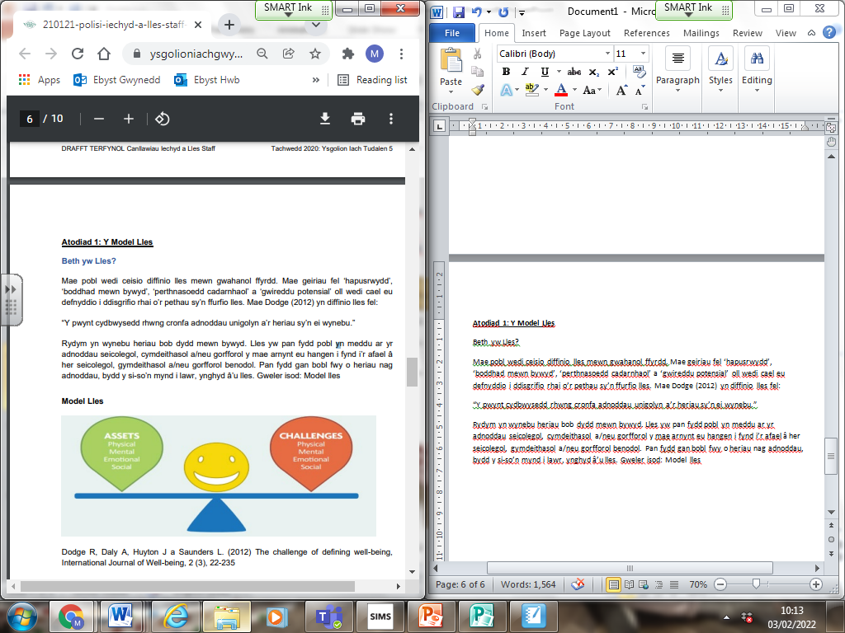

Dodge R, Daly A, Huyton J a Saunders L. (2012) The challenge of defining well-being, International Journal of Well-being, 2 (3), 22-235

Mae’r diffiniad hwn yn berthnasol i bob unigolyn, ni waeth beth fo’i oedran, rhywedd neu ddiwylliant. Mae’n caniatáu ar gyfer y syniad bod gan bob unigolyn ei gronfa adnoddau ei hun, sy’n effeithio ar sut mae’n ymdopi â heriau ac yn profi lles yn bersonol. Mae’n optimistaidd hefyd ac yn dangos sut mae pobl yn gallu defnyddio eu hadnoddau i reoli eu bywydau pan fydd eu si-so’n mynd i lawr.

**Atodiad 2: Estyn: Lleihau Baich Gwaith: Canllaw i Athrawon a Phenaethiaid**

<https://www.estyn.llyw.cymru/improvement-resources/lleihau-baich-gwaith-athrawonphenaethiaid?_ga=2.38884387.1273341282.1606486695-1917777793.1606486695>

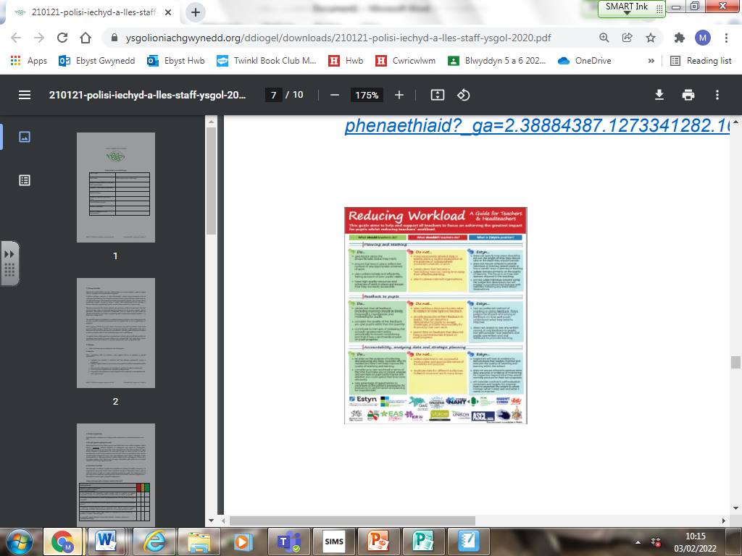

**Atodiad 3: Y Bartneriaeth Cymorth Addysg a’r Pum Ffordd at Les**

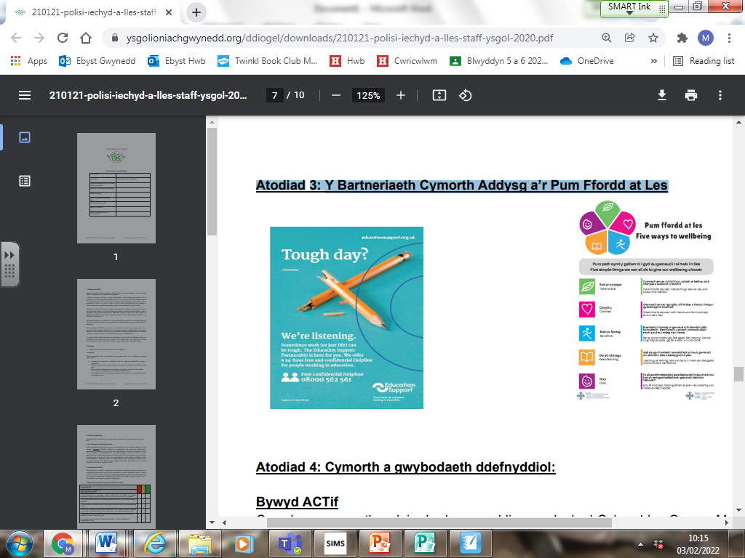

**Atodiad 4: Cymorth a gwybodaeth ddefnyddiol: Bywyd**

ACTif Cwrs hunangymorth ar-lein rhad ac am ddim gan Iechyd Cyhoeddus Cymru. Mae’n darparu pedwar fideo gyda chanllawiau cysylltiedig (ACT1 – Nid chi yw eich meddwl. ACT2- Wynebu eich bywyd. ACT3 – Bod yn ystyriol. ACT4 – Byw’n ddoeth, byw’n dda). <https://icc.gig.cymru/gwasanaethau-a-thimau/bywyd-actif/>

**Yr Undeb Addysg Cenedlaethol – yr hyn y mae angen i staff ei wybod**

Mae’n darparu “Deg pwynt ar sut i warchod iechyd meddwl staff yn ystod yr argyfwng Covid19”, gan gynnwys y darn pwysicaf o gyngor, sef ‘Mae’n iawn peidio â bod yn iawn’. Mae hefyd yn cynnwys dolenni i gymorth a chanllawiau.

https://neu.org.uk/coronavirus-what-you-need-know-staff-mental-health-and-wellbeing

**Yr Awdurdod Gweithredol Iechyd a Diogelwch: canllawiau ar leihau straen yn y gwaith** “Pecyn Cymorth Siarad” ar gyfer addysg (Mynd adref yn iach). Mae’n darparu chwe thempled ar gyfer sgwrs gyda chanllawiau cysylltiedig i allu cysylltu â staff i weld sut maen nhw’n ymdopi. <http://www.hse.gov.uk/gohomehealthy/assets/docs/EducationTalkingToolkit.pdf>

**Cymorth Addysg – eich helpu chi yn ystod yr argyfwng Covid19**

Mae’n darparu adnoddau a fideos am orbryder, straen a chanllawiau ar sut i helpu staff addysg â’u hiechyd meddwl a’u lles. Mae hefyd yn darparu poster y gellir ei lawrlwytho sy’n dangos ei linell gymorth gyfrinachol, rad ac am ddim a dolenni i bynciau cysylltiedig. https://www.educationsupport.org.uk/helping-you/coronavirus-supporting-education-staff

**Canolfan Anna Freud – Cefnogi Lles Staff**

Adnodd allweddol yw hwn sy’n cynnig cyngor cynhwysfawr ar gefnogi lles staff ysgolion. Mae hyn yn cynnwys canllawiau i uwch arweinwyr ar ffyrdd o gefnogi lles gyda strategaethau a pholisïau. Mae’n cynnig dolenni i adnoddau a phosteri y gellir eu lawrlwytho. <https://www.mentallyhealthyschools.org.uk/whole-school-approach/supporting-staffwellbeing/>

**Canolfan Genedlaethol Anna Freud ar gyfer Plant a Theuluoedd**

Deg cam tuag at les staff ysgolion

<https://www.annafreud.org/media/8459/school-staff-wellbeing-report-final.pdf>

**Iechyd Cyhoeddus Cymru: Sut wyt ti**?

Mae hwn yn gyfnod ansicr i ni i gyd, ond a ydych chi wedi aros i ofyn i'ch hun sut ydych chi?

Adnodd sy’n cael ei ddiweddaru’n barhaus yw hwn sy’n cynnig cyngor ar ofalu amdanoch eich hun a’ch anwyliaid. Mae’n cynnwys fideo a dolenni i bynciau eraill perthnasol. <https://icc.gig.cymru/pynciau/coronafeirws/sut-wyt-ti/>

**Ymddiriedolaeth Goffa Charlie Waller**

Cyngor defnyddiol ar ymdopi â gweithio o bell yn ogystal â gwybodaeth newydd am ddelio â newid i iechyd meddwl ar ôl i’r cyfyngiadau symud gael eu llacio. Mae’n cynnwys strategaethau, cynllun gweithredu a phoster “Pum ffordd at les”.

<https://www.cwmt.org.uk/working-from-home>

**Cymorth Addysg – Trawma eilaidd**

Mae’n archwilio’r effeithiau y gallai athrawon a staff addysg ddod ar eu traws yn gysylltiedig â straen trawmatig eilaidd, ynddyn nhw eu hunain neu eu cydweithwyr, a ffyrdd o ddelio â hynny. <https://www.educationsupport.org.uk/resources/video/secondarytrauma?utm_source=newsletter&utm_medium=email&utm_campaign=secondary_trauma>

**Myfyrio**

https://www.headspace.com/ Ap a gwefan sy’n cynnig sesiynau myfyrio ac ymwybyddiaeth ofalgar. Cyfnod treialu rhad ac am ddim am fis, yna bydd angen tanysgrifio (£9.99 y mis neu £49.99 y flwyddyn).

https://www.calm.com/ Ap sy’n eich helpu i gysgu, myfyrio ac ymlacio. Cyfnod treialu rhad ac am ddim am fis, yna bydd angen tanysgrifio.

https://www.sanvello.com/ Ap sy’n darparu therapïau i ddelio â straen, gorbryder ac iselder. Cyfnod treialu rhad ac am ddim.

**Ymwybyddiaeth ofalgar**

Mae cyfoeth o dystiolaeth bod ymarfer ymwybyddiaeth ofalgar yn gallu helpu i reoleiddio a lleihau straen a chynyddu hunandosturi. Mae amrywiaeth o gyrsiau ar gael i staff ysgolion, gan gynnwys un yn benodol ar gyfer arweinwyr ysgolion.

<https://mindfulnessinschools.org/>

**Helpa fi i stopio**

Gwasanaeth rhad ac am ddim y GIG i helpu pobl i roi’r gorau i ysmygu <https://www.helpafiistopio.cymru/>

**Cymru Iach ar Waith**

Mae’r rhaglen Cymru Iach ar Waith yn helpu cyflogwyr, unigolion ac amrywiaeth o weithwyr iechyd proffesiynol i gynorthwyo pobl oed gweithio yng Nghymru i aros yn ffit ac yn iach fel y gallant aros mewn cyflogaeth, neu ddychwelyd i weithio ar ôl cyfnod o iechyd gwael. https://icc.gig.cymru/gwasanaethau-a-thimau/cymru-iach-ar-waith/

**Dan 24/7**

Llinell gymorth cyffuriau ac alcohol rad ac am ddim a dwyieithog sy’n darparu un pwynt cyswllt i unrhyw un yng Nghymru sydd eisiau rhagor o wybodaeth neu gymorth yn ymwneud â chyffuriau ac alcohol.

<https://www.dan247.org.uk/Default_Wales.asp>

Ffoniwch y rhif di-dâl: 0808 808 2234

Neu tecstiwch DAN i: 81066

**Y Samariaid**

Maen nhw’n cynnig cymorth ddydd neu nos, i unrhyw un sy’n cael trafferth ymdopi, sydd angen rhywun i wrando heb farnu a heb bwysau.

<https://www.samaritans.org/?nation=wales>

Ffoniwch 116 123 yn rhad ac am ddim

**Mind**

Os ydych chi’n byw gyda phroblem iechyd meddwl, neu’n cynorthwyo rhywun o’r fath, bydd gan Mind fynediad at ystod o wybodaeth a chymorth lleol.

<https://www.mind.org.uk/about-us/mind-cymru/>

Gwasanaethau a chymorth lleol

|  |  |  |
| --- | --- | --- |
| **Enw’r Gwasanaeth** | **Disgrifiad** | **Cyswllt/gwybodaeth ychwanegol** |
| Medrau | Cwnsela | 01286 679631 |
|  |  |  |
|  |  |  |
|  |  |  |
|  |  |  |